**BD – EXERCÍCIOS – PRÁTICA 04**

**1.**

create database Revista;

use Revista;

create table Revista (

idRevista int primary key auto_increment,

nome varchar(40),

categoria varchar(30),

preco decimal (4,2)

);

insert into Revista (nome, preco) values ('Veja', 10.90),

('Época', 25),

('IstoÉ', 24),

('Caras', 28.3);

update Revista set categoria = 'Política' where idRevista = 1;

update Revista set categoria = 'Notícias' where idRevista in (2, 3);

update Revista set categoria = 'Fofoca' where idRevista = 4;

insert into Revista values (null, 'Viva Mais', 'Notícias', 18),

(null, 'Ana Maria', 'Culinária', 12),

(null, 'Contigo', 'Fofoca', 28.3);

alter table Revista modify categoria varchar(40);

alter table Revista add periodicidade varchar(15);

update Revista set periodicidade = 'Semanal' where idRevista in (1, 2, 4, 6);

update Revista set periodicidade = 'Mensal' where idRevista in (3, 5, 7);

alter table Revista drop periodicidade;

create table Editora (

idEditora int primary key auto_increment,

nomeEditora varchar(40),

dataFund date

) auto_increment = 1000;

insert into Editora values (null, 'Editora Abril', '1950-05-01'),

(null, 'Editora Globo', '1986-01-01'),

(null, 'Editora Três', '2003-06-02');

alter table Revista add fkEditora int;

alter table Revista add foreign key(fkEditora) references Editora(idEditora);

update Revista set fkEditora = 1000 where idRevista in (1, 4, 5, 6, 7);

update Revista set fkEditora = 1001 where idRevista = 2;

update Revista set fkEditora = 1002 where idRevista = 3;

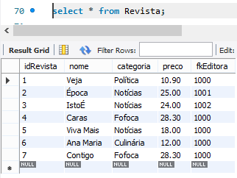

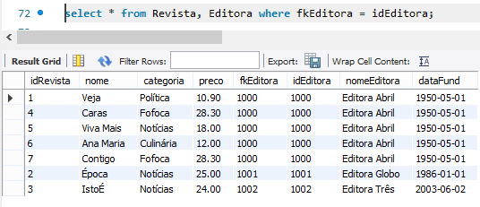

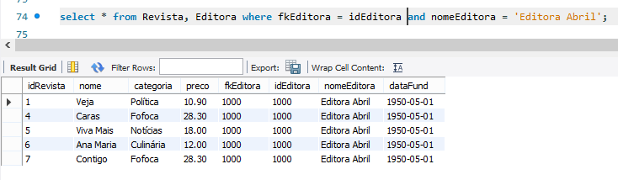

**2.**

create database atletismo;

use atletismo;

create table Atleta (

idAtleta int primary key,

nome varchar(40),

modalidade varchar(40),

qtdMedalha int

);

insert into Atleta values (1, 'Felipe Domke Salles', 'Futebol', '6');

insert into Atleta values (2, 'Reyel Soares', 'Tênis de Mesa', '10');

insert into Atleta values (3, 'Gustavo Lima', 'Volêi', '4');

insert into Atleta values (4, 'Flavio Vicentim', 'Handebol', '1');

create table Pais (

idPais int primary key,

nome varchar(40),

capital varchar(40)

);

insert into Pais values (100, 'Brasil', 'Brasília'),

(101, 'Canadá', 'Otawa'),

(102, 'Estados Unidos', 'Washington'),

(103, 'México', 'Cidade do México');

alter table Atleta add fkPais int;

alter table Atleta add foreign key(fkPais) references Pais(idPais);

update Atleta set fkPais = 100 where idAtleta = 1;

update Atleta set fkPais = 101 where idAtleta = 2;

update Atleta set fkPais = 102 where idAtleta = 3;

update Atleta set fkPais = 103 where idAtleta = 4;

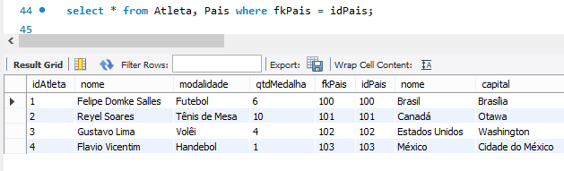

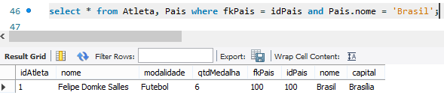

**3.**

create database Musica;

use Musica;

create table Musicas (

idMusica int primary key,

titulo varchar(40),

artista varchar(40),

genero varchar(40)

);

insert into Musicas values ('1', 'Cupinúteis', 'Sanza', 'Indie');

insert into Musicas values ('2', 'Chop Suey!', 'System Of A Down', 'Metal');

insert into Musicas values ('3', 'Interlude: I´m Not Angry Anymore', 'Paramore', 'Rock');

insert into Musicas values ('4', 'Dreams Of You', 'Brennan Savage', 'Trap');

insert into Musicas values ('5', 'Extinction', 'Killstation', 'Trap');

insert into Musicas values ('6', 'Toxicity', 'System Of A Down', 'Metal');

insert into Musicas values ('7', 'Freaks', 'Surf Curse', 'Indie');

insert into Musicas values ('8', 'Vira-Lata Caramelo - Oficial', 'Sanza', 'Indie');

insert into Musicas values ('9', 'Sarcoma', 'Killstation', 'Trap');

create table Album (

idAlbum int primary key auto_increment,

nome varchar(40),

gravadora varchar(40)

) auto_increment = 100;

insert into Album values (null, 'Cupinúteis', 'Sanza'),

(null, 'Toxicity', 'Columbia Records'),

(null, 'Paramore', 'Atlantic Records'),

(null, 'Tragedy', 'Brennan Savage'),

(null, 'Extinction', 'Killstation'),

(null, 'Buds', 'Big Joy Records'),

(null, 'Vira-Lata Caramelo', 'Sanza'),

(null, 'The Two of Us Are Dying', 'Killstation');

alter table Musicas add fkAlbum int;

alter table Musicas add foreign key(fkAlbum) references Album(idAlbum);

update Musicas set fkAlbum = 100 where idMusica = 1;

update Musicas set fkAlbum = 101 where idMusica in (2, 6);

update Musicas set fkAlbum = 102 where idMusica = 3;

update Musicas set fkAlbum = 103 where idMusica = 4;

update Musicas set fkAlbum = 104 where idMusica = 5;

update Musicas set fkAlbum = 105 where idMusica = 7;

update Musicas set fkAlbum = 106 where idMusica = 8;

update Musicas set fkAlbum = 107 where idMusica = 9;

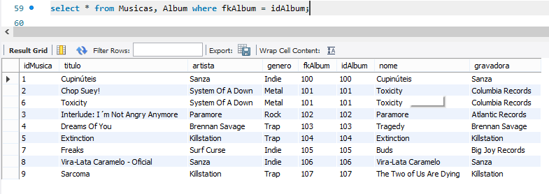

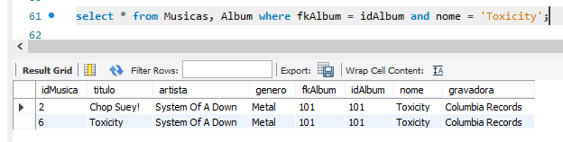

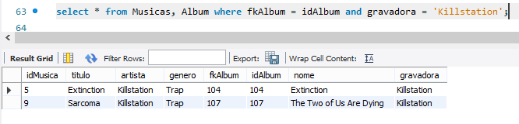

**4.**

create database Escola;

use Escola;

create table Aluno (

RA int primary key,

nomeAluno varchar(40),

telefone char(25),

email varchar(40),

hobby varchar(30)

);

insert into Aluno values (2211000, 'Abner Biscassi Moreira Nunes', '(+55) 11 97112-5552', 'abner.nunes@bandtec.com.br', 'Valorant'),

(2211006, 'Bruno Leonardo Guimarâes da Silva', '(+55) 11 94538-4967', 'bruno.silva@bandtec.com.br', 'Basquete'),

(2211008, 'Cauã Benini', '(+55) 11 95983-1316', 'cauã.benini@bandtec.com.br', 'Futebol'),

(2211014, 'Felipe Domke Salles', '(+55) 11 98404-4237', 'felipe.salles@bandtec.com.br', 'FIFA'),

(2211016, 'Fernando Martins Marques', '(+55) 11 96919-9579', 'fernando.marques@bandtec.com.br', 'Formula 1'),

(2211024, 'Giovanna Butini Pompeu', '(+55) 11 97788-2270', 'giovanna.pompeu@bandtec.com.br', 'Filme'),

(2211027, 'Henrique Nunes de Lima', '(+55) 11 98133-3167', 'henrique.lima@bandtec.com.br', 'LOL');

create table Empresa (

idEmpresa int primary key auto_increment,

nomeEmpresa varchar (40),

representante varchar(30)

) auto_increment = 100;

insert into Empresa values (null, 'Banco Saffra', 'Cléber'),

(null, 'Berghem', 'Maísa'),

(null, 'C6 Bank', 'Jonas'),

(null, 'Fleury', 'Miriam'),

(null, 'Stefanini', 'Lucas');

create table Instituicao (

idInstituicao int primary key auto_increment,

nomeInsituticao varchar(40),

bairro varchar(30)

) auto_increment = 1000;

insert into Instituicao values (null, 'Colégio Rumo Inicial', 'Jardim Patente'),

(null, 'ETEC Heliópolis', 'Sacomã'),

(null, 'ETEC Jorge Street', 'Barcelona');

alter table Aluno add fkEmpresa int;

alter table Aluno add foreign key(fkEmpresa) references Empresa(idEmpresa);

alter table Aluno add fkInstituicao int;

alter table Aluno add foreign key(fkInstituicao) references Instituicao(idInstituicao);

update Aluno set fkEmpresa = 100 where ra in (2211000, 2211016);

update Aluno set fkEmpresa = 101 where ra = 2211027;

update Aluno set fkEmpresa = 102 where ra = 2211008;

update Aluno set fkEmpresa = 103 where ra = 2211014;

update Aluno set fkEmpresa = 104 where ra in (2211006, 2211024);

update Aluno set fkInstituicao = 1000 where ra = 2211006;

update Aluno set fkInstituicao = 1001 where ra = 2211027;

update Aluno set fkInstituicao = 1002 where ra in (2211000, 2211016, 2211008, 2211014, 2211024);

